到云APP概要设计

第十一小组：

柳作栋 190327116

蔡其海 190327109

李 旭 190327114

李 麟 190327113

鲍晨鹏 190327108

目录

简要概要设计文档 1

1 引言 2

1.1 目的 2

1.2 背景 2

2 总体设计 2

2.1 系统概述 2

2.2 开发工具 2

2.3 总体结构 3

2.4 子系统模块划分 3

2.4.1教师端系统功能结构图 3

2.4.2 学生端系统功能结构图 4

2.4.3 后台管理系统功能结构图 4

2.5系统架构 4

2.5.1 系统架构图 4

2.5.2 技术说明 5

3 系统功能设计 5

3.1 学生端功能设计 5

3.1.1 学生注册 5

3.1.2 学生登陆 6

3.1.3 课程管理 6

3.1.4 签到和签退 7

3.1.5 签到管理 7

3.1.6 忘记密码 8

3.1.7 信息管理 8

3.2 教师端功能设计 9

3.2.1教师注册 9

3.2.2教师登陆 9

3.2.3课程管理 10

3.2.4考勤管理 10

3.2.5人员管理 11

3.2.6开始签到和签退 11

3.2.7忘记密码 12

3.2.8信息管理 12

3.3 后台功能设计 13

3.3.1 修改个人信息 13

3.3.2 修改密码 14

3.3.3 用户账号管理 14

3.3.4 权限设置 15

3.3.5 管理员管理 15

3.3.6新增课程 16

3.3.7 修改课程 16

3.3.8 考勤管理 16

3.3.9 用户注册 17

3.4.2 用户登入 17

3.4.3 忘记密码 18

4 数据库设计 18

# 1 引言

## 1.1 目的

本文档是写给本小组成员阅读，总体设计方便了小组成员了解整个系统以及开发工具等，系统功能设计方便小组成员了解功能的细节以便更好地开发。

## 1.2 背景

随着高校学生越来越多，一堂课往往有60个以上的学生，管理这么多学生的考勤、作业是一件令老师繁琐的事情。并且，随着互联网的发展，网课时代也已经到来。各个高校都需要有一个平台使他们能够更好地开放网课以及管理网课情况。我们小组开发的这个“到云”软件就是应此而生的。

# 2 总体设计

## 2.1 系统概述

本系统适用于高校的考勤管理，方便老师对课程和学生进行管理。分为学生端、教师端和后台。该系统的权限有：管理员、教师、学生三种，权限等级由高到低。其主要功能有，学生端：课程管理，考勤签到，教师端：学生管理，课程管理，考勤管理，通用功能：登入，忘记密码，个人信息管理，管理员拥有所有功能并且可以管理所有用户。

## 2.2 开发工具

|  |  |  |
| --- | --- | --- |
| 名称 | 版本 | 说明 |
|  |  |  |
|  |  |  |

## 2.3 总体结构

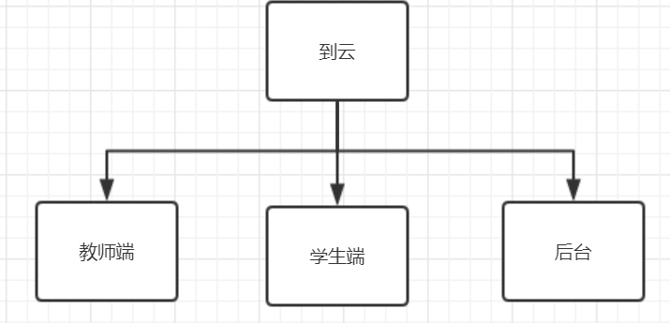

## 2.4 子系统模块划分

### 2.4.1教师端系统功能结构图

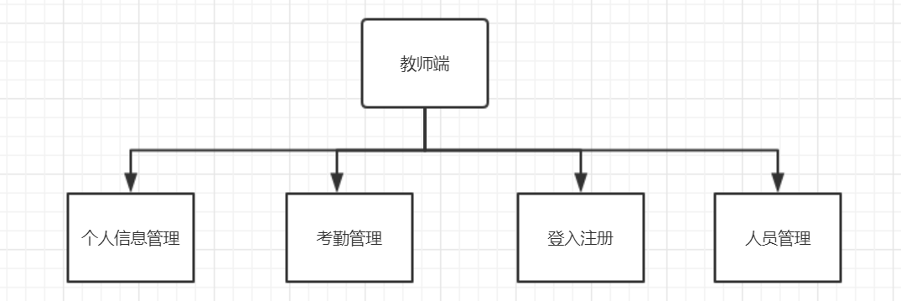

### 2.4.2 学生端系统功能结构图

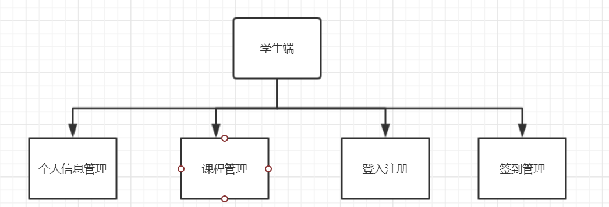

### 2.4.3 后台管理系统功能结构图

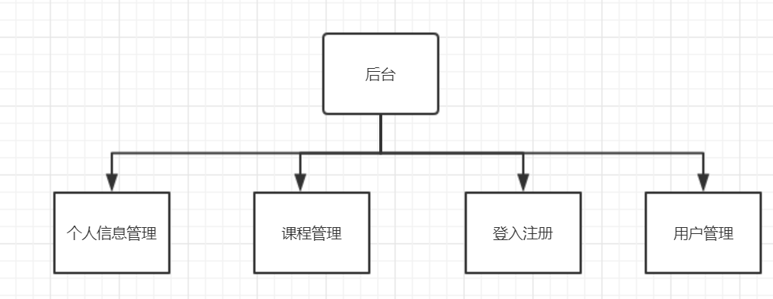

## 2.5系统架构

### 2.5.1 系统架构图

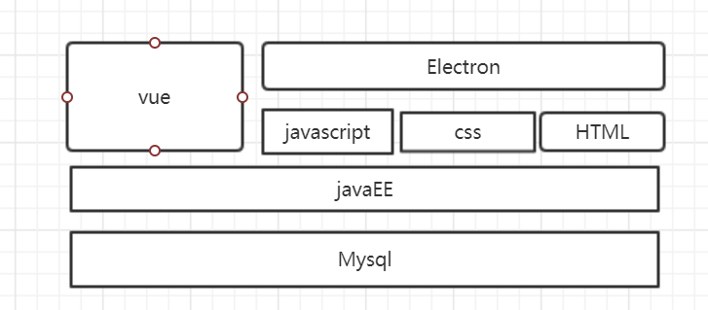

### 2.5.2 技术说明

1、vue：一套用于构建用户界面的渐进式框架。与其它大型框架不同的是，Vue 被设计为可以自底向上逐层应用。Vue 的核心库只关注视图层，不仅易于上手，还便于与第三方库或既有项目整合。另一方面，当与[现代化的工具](user_cancel)链以及各种[支持类库](user_cancel)结合使用时，Vue 也完全能够为复杂的单页应用提供驱动。

2、Electron:electron 是一个跨平台的桌面应用开发框架，用HTML css js 的技术开发桌面上面可以安装的软件，可以让前端人员用HTML css js 的技术开发跨平台可以安装的桌面软件。

3、javascript:JavaScript 基于原型编程、多范式的动态脚本语言，并且支持面向对象、命令式和声明式（如函数式编程）风格。

4、css:CSS不仅可以静态地修饰网页，还可以配合各种脚本语言动态地对网页各元素进行格式化。

5、html:HTML称为超文本标记语言，是一种标识性的语言。它包括一系列标签．通过这些标签可以将网络上的文档格式统一，使分散的Internet资源连接为一个逻辑整体。

6、javaEE:Java EE的核心是EJB3.0, 其提供了更兼便捷的企业级的应用框架。

7、Mysql:MySQL是一种关系型数据库管理系统，关系数据库将数据保存在不同的表中，而不是将所有数据放在一个大仓库内，这样就增加了速度并提高了灵活性。

MySQL所使用的 SQL 语言是用于访问数据库的最常用标准化语言。

# 3 系统功能设计

## 3.1 学生端功能设计

### 3.1.1 学生注册

|  |  |
| --- | --- |
| 用户场景 | 学生使用手机号码进行账号注册 |
| 业务流程 | 学生输入手机账号，若未注册过，则收到验证码，否则收到提示已注册。输入验证码后，跳转至信息填写界面，填写密码和相关信息。 |
| 输入条件 | 不能为空，且为手机号码。 |
| 输入 | 手机号码 |
| 处理 | 系统验证手机号码是否注册，若无，则发送验证码，若是，则提示已注册 |
| 输出 | 登陆界面 |
| 页面逻辑 | 在登陆见面上有注册按钮，点击则跳转至注册界面，注册成功或失败都跳转至登陆界面。 |

### 3.1.2 学生登陆

|  |  |
| --- | --- |
| 用户场景 | 学生使用账号密码登陆 |
| 业务流程 | 学生输入自己的学号和密码，系统验证是否正确，如果正确即可进入系统，否则重新输入。 |
| 输入条件 | 学生ID和学生密码不能为空 |
| 输入 | 学生ID，学生密码 |
| 处理 | 系统验证所输入的学生ID和学生密码与后台数据库记录是否正确 |
| 输出 | 所输入的学生ID和学生密码正确，则允许学生进入操作界面；  所输入的学生ID和学生密码不正确，则输出错误信息，并且重新返回登陆界面。 |
| 页面逻辑 | 若登陆成功跳转主界面，失败则弹窗提示 |

### 3.1.3 课程管理

|  |  |
| --- | --- |
| 用户场景 | 学生可以通过8位数的课程号查找课程，添加课程。学生可以看到自己加入的课程，并能够删除自己误选的课程。 |
| 业务流程 | 学生输入8位数的课程号查找课程，添加课程。在课程详细页面已小卡片方式显示已添加课程和其简略信息。点击课程可查看课程详细信息（签到情况等），并能够退出（删除）课程。 |
| 输入条件 | 8位数字 |
| 输入 | 课程号 |
| 处理 | 系统验证课程号是否正确，若正确则返回课程信息，若错误则给出相应提示。  可以删除课程。 |
| 输出 | 课程详细信息。 |
| 页面逻辑 | 用户点击右上角的加号弹出搜索页面可以搜索课程，搜索成功则跳转课程详细页面，该页面可以选择加入该课程或返回主界面，搜索是失败则在搜索页面给出提示。学生进入学生课程详细界面后可看到自己选择的课程，以卡片方式给出课程简要信息。点击卡片跳转至已选课程详细信息界面，该界面显示该学生的课程详细信息（签到情况等），并提供退出（删除）课程功能以及返回功能。学生点击删除按钮，弹出确认框，确定后则删除课程并跳转至学生课程详细界面。 |

### 3.1.4 签到和签退

|  |  |
| --- | --- |
| 用户场景 | 学生能在教师提供的开放签到系统的有效时间内进行签到和签退。 |
| 业务流程 | 在课程界面提供学生签到和签退的界面 |
| 输入条件 | 签到和签退 |
| 处理 | 数据库进行处理 |
| 输出 | 签到状态，签到是否成功等 |
| 页面逻辑 | 用户在教师提供的有效时间内点击课程中签到按钮，成功跳转课程签到界面，点击对应按钮既可完成签到和签退 |
| 补充说明 | 在老师定位地点的一百米范围签到才有效 |

### 3.1.5 签到管理

|  |  |
| --- | --- |
| 用户场景 | 学生可以查看自己的签到情况 |
| 实现要求 | 提供查看签到情况的界面 |
| 输入条件 | 学期和课程，可以不全选 |
| 处理 | 数据库进行查找相关学生签到信息并显示 |
| 输出 | 输入学生学期和课程的签到信息。 |
| 页面逻辑 | 用户通过课程界面点击考勤记录，跳转到考勤管理界面，通过对应学期和课程信息可以查看相对应的签到信息 |
| 补充说明 |  |

### 3.1.6 忘记密码

|  |  |
| --- | --- |
| 用户场景 | 学生忘记密码后，可通过手机号找回密码 |
| 业务流程 | 学生输入手机账号，收到验证码后，可以修改密码。 |
| 输入条件 | 不能为空，且为手机号码。 |
| 输入 | 手机号码 |
| 处理 | 系统验证手机号是否注册过，若注册过则发验证码，若无则提示。学生输入验证码，若正确则可以修改密码，错误则提示。 |
| 输出 | 登陆界面 |
| 页面逻辑 | 在登陆界面上有忘记密码按钮，点击则跳转至忘记密码界面，密码修改成功则返回登陆界面。 |

### 3.1.7 信息管理

|  |  |
| --- | --- |
| 用户场景 | 学生可以修改自己的账号信息和密码 |
| 业务流程 | 学生进入信息管理界面，可以修改普通信息，和修改密码 |
| 输入条件 | 账号信息，密码 |
| 输入 | 账号信息，密码 |
| 处理 | 判断旧密码是否正确，新密码是否一致，若是则修改密码成功，不是则提示  更新账号信息 |
| 输出 | 登陆界面 |
| 页面逻辑 | 点击主界面的头像可进入信息界面，显示学生自己的信息，点击修改信息进入修改基本信息界面，点击修改密码，进入修改密码界面。修改基本信息成功后跳转至信息界面，修改密码成功后跳转至登陆界面。 |

## 3.2 教师端功能设计

### 3.2.1教师注册

|  |  |
| --- | --- |
| 用户场景 | 教师使用手机号码进行账号注册 |
| 业务流程 | 教师输入手机账号，若未注册过，则收到验证码，否则收到提示已注册。输入验证码后， |
| 输入条件 | 不能为空，且为手机号码 |
| 输入 | 手机号码 |
| 处理 | 系统验证手机号码是否注册，若无，则发送验证码，若是，则提示已注册 |
| 输出 | 登陆界面 |
| 页面逻辑 | 在登陆见面上有注册按钮，点击则跳转至注册界面，注册成功或失败都跳转至登陆界面。 |

### 3.2.2教师登陆

|  |  |
| --- | --- |
| 用户场景 | 教师使用账号密码登陆 |
| 业务流程 | 教师输入自己的ID和密码，系统验证是否正确，如果系统验证正确即可进入系统，否则重新输入 |
| 输入条件 | 教师ID和密码不能为空 |
| 输入 | 教师ID，教师密码，身份教师 |
| 处理 | 系统验证所输入的教师的ID和教师密码与后台数据库记录是否匹配 |
| 输出 | 所输入的教师ID和教师密码正确允许登陆进入首页界面；  所输入的教师ID和教师密码不正确，输出错误信息，重新返回登陆界面 |
| 页面逻辑 | 若登陆成功跳转主界面，失败则弹窗提示 |

### 3.2.3课程管理

|  |  |
| --- | --- |
| 用户场景 | 教师登陆后对课程信息进行管理 |
| 业务流程 | 教师能够在课程管理中实现课程的增删改，教师在选择学校和学期后会自动从数据库导入相应学期的校历和作息时间表。教师创建班课以后生成8位数字。以便学生通过数字码加入班课 |
| 输入条件 | 教师登陆并创建班课 |
| 输入 | 相关课程名称，教师姓名，院系，学期，起止周和地点，教室等 |
| 处理 | 系统进行有效性检查，若输入信息有误或与其他课程冲突则提示错误，若输入信息正确则在数据库中进行修改 |
| 输出 | 在修改课程和删除课程的时候需要弹出提示窗口。选择课程节次的时候需要从系统查找对应学校的校历和时间表  在课程添加完成之后出现课程代码，以便学生加入课程 |
| 页面逻辑 | 点击首页左上角“+”按钮可创建新课程，教师进入课程列表页面，有当前账户所加入的全部课程和创建的课程，选择当前账户创建的课程列表，点击课程卡片会弹出相应课程的详情并进行管理；点击修改课程可以修改课程一些属性，点删除按钮后会弹框确认。教师只需按照提示进行输入即可，其中地点需要通过地图进行选择，学期通过下拉列表进行选择，课程时间根据系统中的时间表进行选择。设置完成后点击提交会出现确认弹框，之后会进入课程新建完成界面，该界面显示系统生成的8位数字的课程码 |

### 3.2.4考勤管理

|  |  |
| --- | --- |
| 用户场景 | 教师在班课中进行考勤管理 |
| 业务流程 | 教师能够查看学生的签到情况，能够筛选指定课程，指定学期指定周次，指定状态的签到情况。并且能够搜索具体学生的签到情况。能够修改学生的签到状态 |
| 输入条件 | 界面能够列出签到情况，能够搜索具体学生的签到情况 |
| 输入 | 指定的学期， 课程，周次，和状态。可以全部选择也可部分选择 |
| 处理 | 按照输入条件查找数据库。输出对应信息 |
| 输出 | 学生签到的具体信息 |
| 页面逻辑 | 教师在班课中发起签到，学生需要在规定的时间内进行手势或是其他方式签到，教师结束签到以后能够得到每个同学的签到信息，签到成功会奖励相应的积分 |

### 3.2.5人员管理

|  |  |
| --- | --- |
| 用户场景 | 教师在班课中进行人员管理 |
| 业务流程 | 教师能够管理课程人员，指定课程人员加入的同意，和人员增删改查等 |
| 输入条件 | 提供人员管理界面，能够选择指定课程指定学期的成员，能够同意人员的加入请求，能够进行人员的删减。 |
| 输入 | 指定课程和学期 |
| 处理 | 能够进行课程学生的增加删除 |
| 输出 | 课程学生的增删 |
| 页面逻辑 | 在班课中邀请或剔除学生 |

### 3.2.6开始签到和签退

|  |  |
| --- | --- |
| 用户场景 | 老师决定是否开始签到和签退 |
| 业务流程 | 老师点击开始签到和签退，并设置持续时间。签到和签退页面开放。 |
| 输入条件 | 时间 |
| 输入 | 时间 |
| 处理 | 刷新状态，使学生可以开始签到和签退 |
| 输出 | 签到和签退页面 |
| 页面逻辑 | 开放签到和签退页面。 |

### 3.2.7忘记密码

|  |  |
| --- | --- |
| 用户场景 | 教师忘记密码，找回密码 |
| 业务流程 | 教师通过绑定的手机号，使用短信验证码来重设密码。 |
| 输入条件 | 想要找回密码的账号以及该账号绑定的手机号，账号存在且手机号格式正确， 手机号为该账号绑定的手机号 |
| 输入 | 账号、手机号 |
| 处理 | 系统验证手机号是否注册过，若注册过则发验证码，若无则提示。教师输入验证码，若正确则可以修改密码，错误则提示。 |
| 输出 | 登陆界面 |
| 页面逻辑 | 在登陆见面上有注册按钮，点击则跳转至注册界面，注册成功或失败都跳转至登陆界面。 |

### 3.2.8信息管理

|  |  |
| --- | --- |
| 用户场景 | 教师修改自己的账号信息和密码 |
| 业务流程 | 教师进入信息管理界面，可以修改普通信息，和修改密码 |
| 输入条件 | 账号信息，密码 |
| 输入 | 账号信息，密码 |
| 处理 | 判断旧密码是否正确，新密码是否一致，若是则修改密码成功，不是则提示  更新账号信息 |
| 输出 | 登陆界面 |
| 页面逻辑 | 点击主界面的头像可进入信息界面，显示教师自己的信息，点击修改信息进入修改基本信息界面，点击修改密码，进入修改密码界面。修改基本信息成功后跳转至信息界面，修改密码成功后跳转至登陆界面。 |

## 3.3 后台功能设计

### 3.3.1 修改个人信息

|  |  |
| --- | --- |
| 用户场景 | 用户登录后，在个人信息界面查看自己的信息，并且能够修改自己的信息 |
| 优先级 | 高 |
| 页面逻辑 | 用户可以通过点击相应的条目栏来进行编辑。可以对用户的姓名，头像等等的信息直接修改。用户编辑完成后，点击“确认更改”，就会更新数据库里面相应的资料。 |
| 输入/前置条件 | 个人信息 |
| 输出/后置条件 | 点击确定修改后，更新数据库并弹窗修改成功。取消则不进行修改。 |

### 3.3.2 修改密码

|  |  |
| --- | --- |
| 用户场景 | 用户登录后，可在个人信息界面选择修改密码，通过密保问题完成密码修改操作 |
| 优先级 | 高 |
| 页面逻辑 | 用户在个人信息界面可以选择修改密码，进入修改密码界面后，若修改成功则退出登入，返回登入界面，否则弹窗题是 |
| 输入/前置条件 | 密保问题、新密码 |
| 输出/后置条件 | 修改成功，退出登入，否则弹窗题是 |

### 3.3.3 用户账号管理

|  |  |
| --- | --- |
| 用户场景 | 当用户忘记密码且无法修改密码时，需要管理员查看密码。管理员可通过权限认定后，对用户的账号进行查看 |
| 优先级 | 高 |
| 页面逻辑 | 管理员通过权限验证后进入用户信息界面 |
| 输入/前置条件 | 验证密码，用户账号 |
| 输出/后置条件 | 页面显示用户信息，查询后返回详细用户信息 |

### 3.3.4 权限设置

|  |  |
| --- | --- |
| 用户场景 | 管理员在用户管理界面可选择权限设置，进入权限设置后，可给用户账号分配权限 |
| 优先级 | 高 |
| 页面逻辑 | 管理员在用户管理界面选择权限设置功能，点击后，进入权限设置页面，设置成功后弹窗提示 |
| 输入/前置条件 | 无 |
| 输出/后置条件 | 设置成功后弹窗提示 |

### 3.3.5 管理员管理

|  |  |
| --- | --- |
| 用户场景 | 最高权限账号可设立子管理员 |
| 优先级 | 高 |
| 页面逻辑 | 无 |
| 输入/前置条件 | 最高权限密码 |
| 输出/后置条件 | 设置成功弹窗提示 |

### 3.3.6新增课程

|  |  |
| --- | --- |
| 用户场景 | 教师可以增加课程 |
| 优先级 | 高 |
| 页面逻辑 | 在课程管理页面中，选择新增课程，跳转至新增课程界面，确定新增后跳转至课程管理页面并更新数据库 |
| 输入/前置条件 | 课程信息 |
| 输出/后置条件 | 新增成功弹窗提示并跳转页面 |

### 3.3.7 修改课程

|  |  |
| --- | --- |
| 用户场景 | 老师可对课程信息进行修改 |
| 优先级 | 高 |
| 页面逻辑 | 在课程管理页面中，选择修改课程，跳转至修改课程界面，确定修改后跳转至课程管理页面并更新数据库 |
| 输入/前置条件 | 课程信息 |
| 输出/后置条件 | 新增成功弹窗提示并跳转页面 |

### 3.3.8 考勤管理

|  |  |
| --- | --- |
| 用户场景 | 老师可对查看考勤信息 |
| 优先级 | 高 |
| 页面逻辑 | 在课程管理页面中，选择考勤管理，进入考勤管理界面，老师可在此见面开始考勤以及查看考勤情况 |
| 输入/前置条件 | 无 |
| 输出/后置条件 | 进入考勤管理界面 |

### 3.3.9 用户注册

|  |  |
| --- | --- |
| 用户场景 | 新用户通过手机进行注册 |
| 优先级 | 高 |
| 页面逻辑 | 在登入界面选择新用户注册，跳转至注册界面，注册成功后返回登入界面 |
| 输入/前置条件 | 注册信息 |
| 输出/后置条件 | 注册成功则跳转到登入界面 |

### 3.4.2 用户登入

|  |  |
| --- | --- |
| 用户场景 | 用户在登入界面输入账号密码后登入 |
| 优先级 | 高 |
| 页面逻辑 | 登入成功跳转主界面，登入失败则弹窗提示 |
| 输入/前置条件 | 账号密码 |
| 输出/后置条件 | 登入成功进入主界面 |

### 3.4.3 忘记密码

|  |  |
| --- | --- |
| 用户场景 | 用户在登入时可能会忘记密码，则可通过该功能找回密码 |
| 优先级 | 高 |
| 页面逻辑 | 在登入界面点击忘记密码，则跳转到忘记密码界面，密码修改成功则跳转回主界面 |
| 输入/前置条件 | 账号、密保问题 |
| 输出/后置条件 | 修改成功跳转主界面，否则弹窗提示 |

# 4 数据库设计

4.1用户表

|  |  |  |
| --- | --- | --- |
| 字段名 | 是否主键 | 类型 |
| 账号 | 是 | char |
| 昵称 | 否 | char |
| 手机号 | 否 | int |
| 密码 | 否 | char |
| 权限 | 否 | char |
| 身份 | 否 | char |

4.2课程类型表

|  |  |  |
| --- | --- | --- |
| 字段名 | 是否主键 | 类型 |
| 类型码 | 是 | char |
| 课程类别名称 | 否 | char |

4.3考勤记录表

|  |  |  |
| --- | --- | --- |
| 字段名 | 是否主键 | 类型 |
| 考勤时间 | 是 | char |
| 考勤时长 | 否 | int |

4.4 课程表

|  |  |  |
| --- | --- | --- |
| 字段名 | 是否主键 | 类型 |
| 课程编号 | 是 | char |
| 授课教师编号 | 否 | char |
| 课程类型编号 | 否 | char |
| 上课时段 | 否 | char |

4.5 选课表

|  |  |  |
| --- | --- | --- |
| 字段名 | 是否主键 | 类型 |
| 课程编号 | 是 | char |
| 用户编号 | char |
| 课程类型编号 | 否 | char |
| 上课时段 | 否 | char |